Урок алгебры в 9 классе по теме
«Решение неравенств второй степени с одной переменной».

Цели урока:
• Формирование умений решать неравенства второй степени с одной переменной на основе свойств квадратичной функции;
• Развитие навыков самоконтроля;
• Формирование навыков общения, умения работать в коллективе.
Оборудование:
Медиа-проектор;
Презентация к уроку;
Таблица «Формула корней квадратного уравнения».
Ход урока.
1. Организационный момент.
Наш урок я хочу начать со слов персидско-таджикского поэта Рудаки:
«С тех пор как существует мирозданье,
Такого нет, кто б не нуждался в знанье.
Какой мы не возьмем язык и век,
Всегда стремится к знанью человек».
Сегодня вам предстоит открыть новые знания. Прежде чем совершить открытие, давайте проверим, все ли было усвоено на предыдущих уроках. Для этого проведем разминку по изученному материалу.
2. Актуализация опорных знаний и умений учащихся.
1) Самостоятельная работа с самопроверкой.
Найти корни квадратного трехчлена:
1 вариант x² + x – 12 (х₁ =3, х₂ = -4)
2 вариант 2x² - 7x + 5 (х₁ = 2,5, х₂ = 1)
2) Устная работа.
а) Назвать число корней уравнения ax² + bx + c = 0 и знак коэффициента a, если график соответствующей квадратичной функции расположен соответствующим образом:
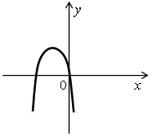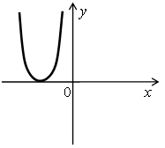
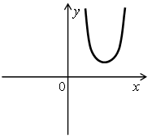

б) По графику функции назвать промежутки, при которых y> 0, y< 0, т.е. промежутки знакопостоянства.
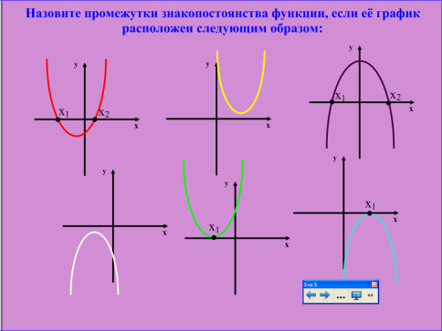
3. Изучение нового материала.
1) Выполняя последнее задание, вы выяснили, на каких промежутках функция принимает положительные значения, а на каких - отрицательные.
Назовите в общем виде формулу, задающую эту функцию.
Отвечая на вопрос о промежутках знакопостоянства, вам приходилось решать неравенства, которые можно записать в общем виде следующим образом: ax² + bx + c> 0, ax² + bx + c< 0.
Такие неравенства называются неравенствами второй степени с одной переменной.
2) Сообщение темы и целей урока.
Как может быть решено неравенство подобного вида? Если учащиеся не догадаются, то можно вернуться к заданиям устной работы и наводящими вопросами помочь им сделать в ы в о д: неравенства второй степени с одной переменной решаются графически.
Рассмотрим пример. После разбора примера попробуем вместе сделать некоторые выводы и зафиксируем их в тетрадях. Вам предстоит решить неравенство x² – x – 30 < 0.
Какая информация о квадратичной функции y= x² – x – 30 может оказаться при этом полезной:
- знак коэффициента;
- знак D квадратного трёхчлена;
- направление ветвей параболы y= x² – x – 30;
- пересечение параболы с осями координат;
- координаты вершины параболы;
- примерное расположение параболы?
Обязательно ли для решения строить график соответствующей квадратичной функции? Если да, то с какой точностью выполнять построение.
Задание: Проанализируйте решение неравенства x² – x – 30 < 0.
Из каких шагов состоит решение?
Какой вывод вы смогли сделать?
Попробуйте, опираясь на предложенное решение, составить алгоритм решения неравенств второй степени.
4) Алгоритм решения неравенств второй степени с одной переменной:
1. Привести неравенство к виду ax² + bx + c> 0 (ax² + bx + c< 0).
2. Рассмотреть функцию y = ax² + bx + c.
3. Указать направление ветвей параболы ( еслиa>0, то ветви направлены вверх; если a<0, то ветви направлены вниз).
4. Найти точки пересечения параболы с осью абсцисс, решив для этого квадратное уравнение
ax² + bx + c =0.
5. Схематически построить график функции y = ax² + bx + c.
6. Выделить ту часть параболы, для которой y> 0 (y< 0).
7. На оси абсцисс выделить те значения x, для которых y> 0 (y< 0).
8. Записать ответ в виде промежутка.
4. Закрепление изученного материала.
1. Класс ( один ученик у доски) решает неравенство 3x² -11x -4> 0 по алгоритму с пошаговым контролем учителя.
2. Работа в группах. (Задания из сборника ГИА)
1 вариант: -5х² + х -2 > 0; 2 вариант: - 6х² – 2х – 1 <0
5. Подведение итогов. Ребята, а сейчас давайте подведем итог нашего урока.
Заверши зразу:
1.Сегодня я узнал …
2. Я научился …
3. У меня получилось …
4. Было трудно …
6. Домашнее задание.
п. 14 (прим. 3, 4), № 304(а,в,д,ж).
В дополнительной литературе или с помощью Интернет ресурсов постараться найти области применения квадратных неравенств

